Приложение № 1 к постановлению
Администрации округа Муром
от 28.02.2020 № 143

Проект решений на предоставление разрешения на условно разрешенный вид использования земельных участков, расположенных на территории
муниципального образования округ Муром
По заявлению о предоставлении разрешения на условно разрешенный вид использования земельного участка, находящегося в соответствии с утвержденной схемой расположения земельного участка на кадастровом плане территории кадастрового квартала с кадастровым номером 33:26:040404, площадью 12097,0 кв. м, с местоположением: Владимирская обл., МО – округ Муром (городской округ), г. Муром, ул. Кирова – «Объекты производственного назначения».
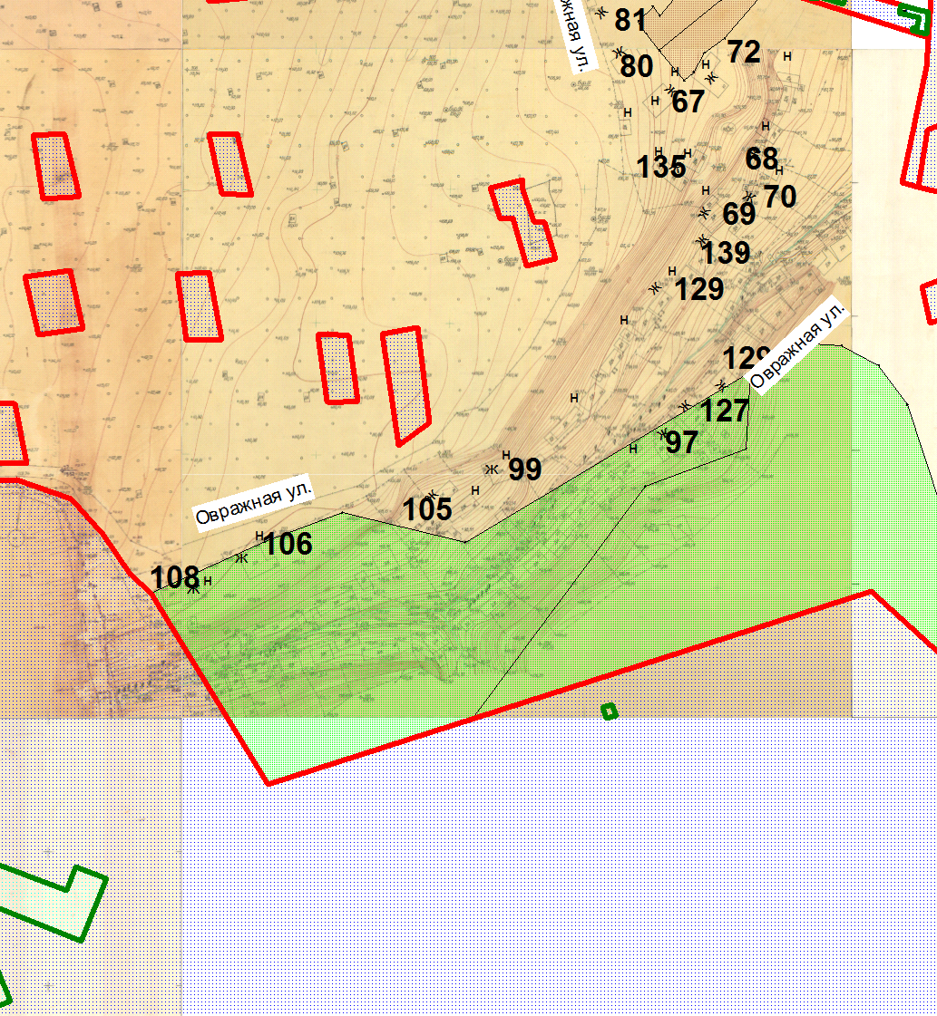

Земельный участок

И.о начальника Управления архитектуры и
градостроительства администрации округа Муром Е.В. Ершова

Приложение № 2 к постановлению
Администрации округа Муром
от 28.02.2020 № 143
Проект решений на предоставление разрешения на условно разрешенный вид использования земельных участков, расположенных на территории
муниципального образования округ Муром
По заявлению о предоставлении разрешения на условно разрешенный вид использования земельного участка с кадастровым номером 33:26:020601:35, площадью 95,0 кв. м, расположенного по адресу: Владимирская обл., МО – округ Муром (городской округ), г. Муром, пер. Комсомольский, район дома 11 – «Объекты торговли, складские объекты, за исключением складов продовольственных товаров».
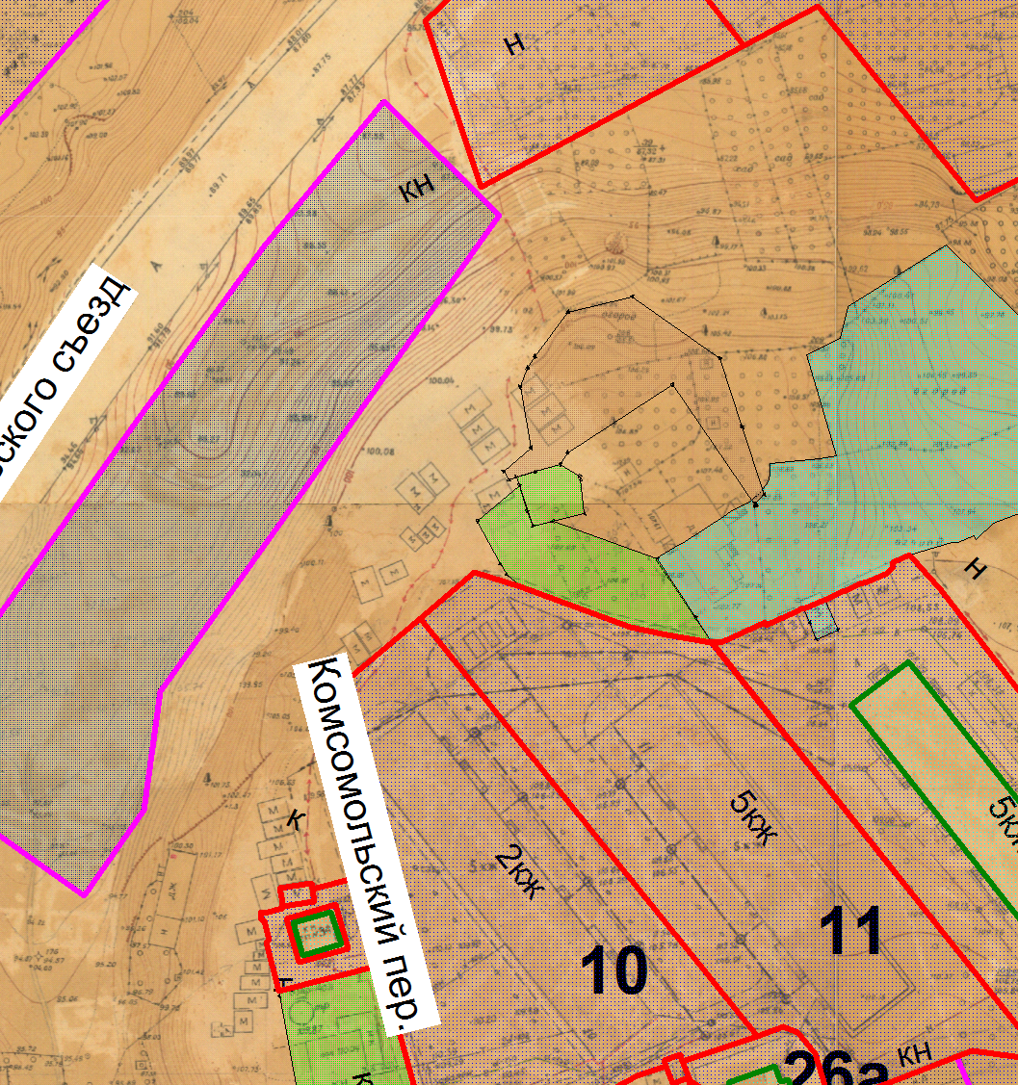

Земельный участок

И.о начальника Управления архитектуры и
градостроительства администрации округа Муром Е.В. Ершова

Приложение № 3 к постановлению
Администрации округа Муром
от 28.02.2020 № 143
Проект решений на предоставление разрешения на условно разрешенный вид использования земельных участков, расположенных на территории
муниципального образования округ Муром
По заявлению о предоставлении разрешения на условно разрешенный вид использования земельного участка с кадастровым номером 33:15:001801:2227, площадью 2407,0 кв. м, расположенного по адресу: Владимирская обл., Муромский район, МО – округ Муром (городской округ), п. Муромский, ул. Новая, д. 1 – «Объекты торговли».
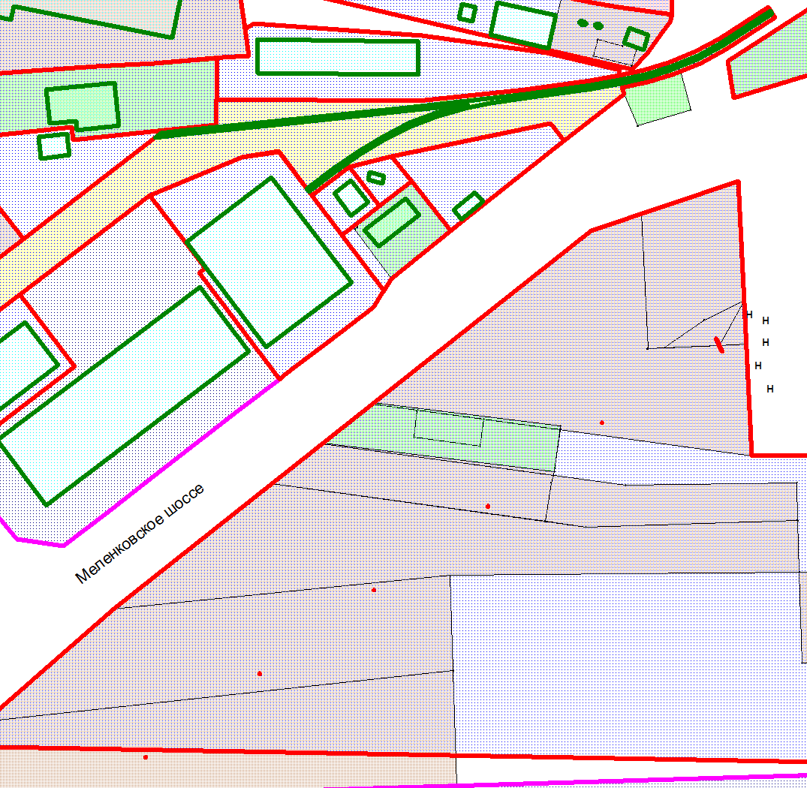

Земельный участок
Земельный участок

И.о начальника Управления архитектуры и
градостроительства администрации округа Муром Е.В. Ершова

Приложение № 4 к постановлению
Администрации округа Муром
от 28.02.2020 № 143

Проект решений на предоставление разрешения на условно разрешенный вид использования земельных участков, расположенных на территории
муниципального образования округ Муром
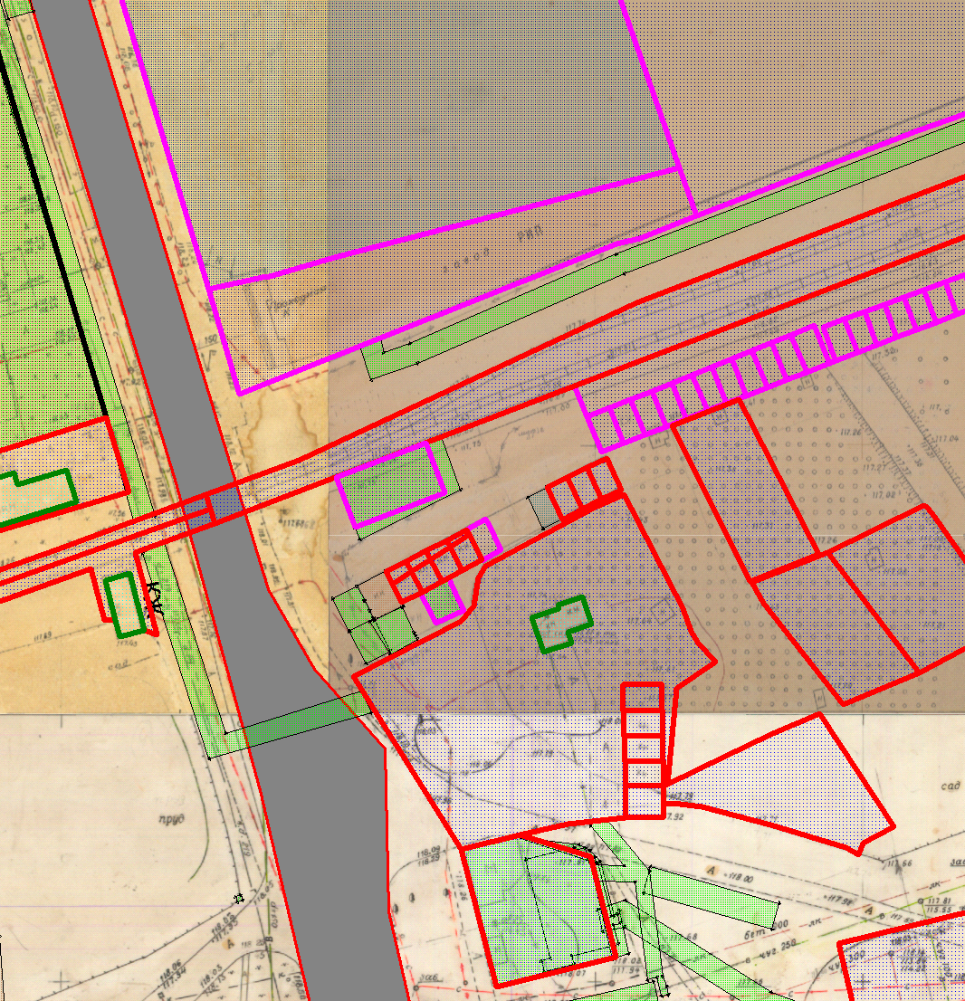
По заявлению о предоставлении разрешения на условно разрешенный вид использования земельного участка, находящегося в соответствии с утвержденной схемой расположения земельного участка на кадастровом плане территории кадастрового квартала с кадастровым номером 33:26:040204, площадью 62,0 кв. м, с местоположением: Владимирская обл., МО – округ Муром (городской округ), г. Муром, Карачаровское шоссе – «Объекты технического обслуживания и хранения автотранспорта».

Земельный участок

И.о начальника Управления архитектуры и
градостроительства администрации округа Муром Е.В. Ершова

Приложение № 5 к постановлению
Администрации округа Муром
от 28.02.2020 № 143
Проект решений на предоставление разрешения на условно разрешенный вид использования земельных участков, расположенных на территории
муниципального образования округ Муром
По заявлению о предоставлении разрешения на условно разрешенный вид использования земельного участка с кадастровым номером 33:26:010907:65, площадью 594,0 кв. м, расположенного по адресу: Владимирская обл., МО – округ Муром (городской округ), г. Муром, ул. Войкова, д. 52 – «объекты социально-бытового и коммунального обслуживания, в том числе встроенные в капитальные здания».
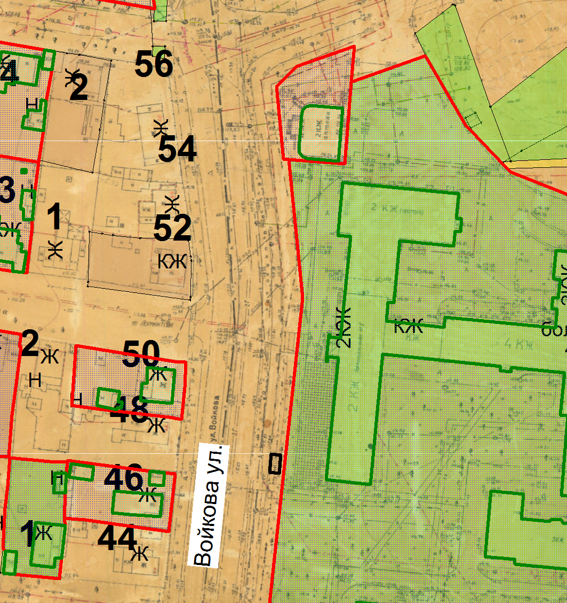

Земельный участок

И.о начальника Управления архитектуры и
градостроительства администрации округа Муром Е.В. Ершова

Приложение № 6 к постановлению
Администрации округа Муром
от 28.02.2020 № 143
Проект решений на предоставление разрешения на условно разрешенный вид использования земельных участков, расположенных на территории
муниципального образования округ Муром

По заявлению о предоставлении разрешения на условно разрешенный вид использования земельного участка с кадастровым номером 33:26:030415, площадью 1042,0 кв. м, расположенного по адресу: Владимирская обл., МО – округ Муром (городской округ), г. Муром, Нижегородская, д. 9 – «Административно-бытовые здания».
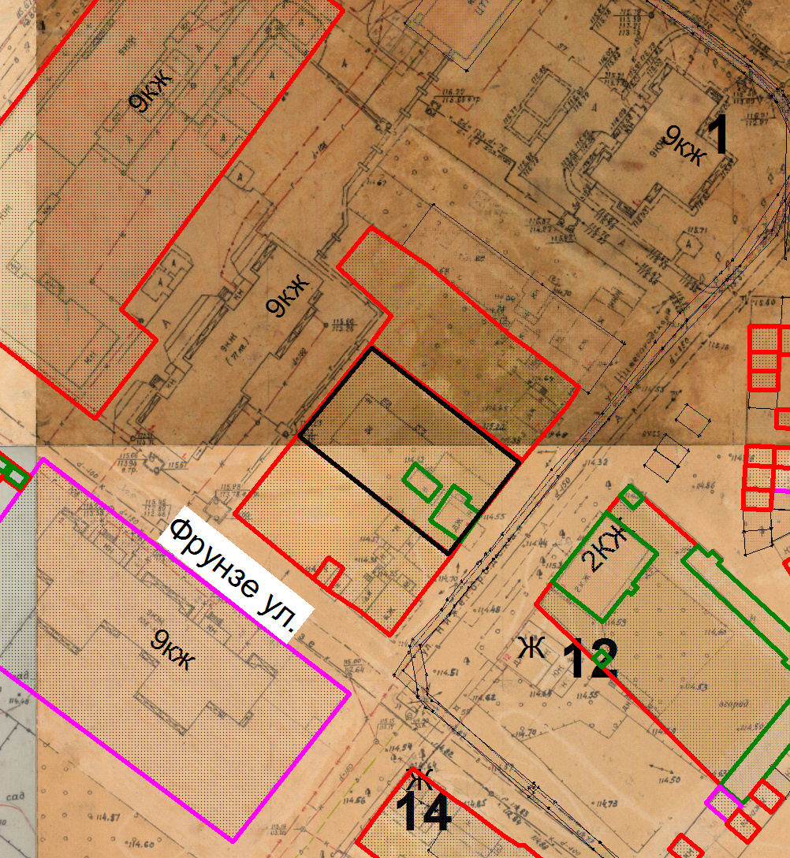

Земельный участок

И.о начальника Управления архитектуры и
градостроительства администрации округа Муром Е.В. Ершова

